
รายงานการปฏิบัติรชการ
งานจราจร
ประจำเดือน ธันวาคม 2567

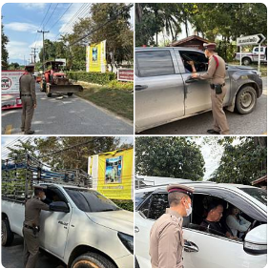

เมื่อววันที 29 ธ.ค 2567 เวลา 10.30 น. - 12.30 น. ภายใต้การอำนวยการของ พ.ต.ท.ศุภิชัย กันหา สว.สภ.หนองบัวเหนือ สั่งการให้ ร.ต.อ.สิทธิชัย ทำอินแก้ว รอง สวป.สภ.หนองบัวเหนือ ร้อยเวร20 พร้อมด้วยเจ้าหน้าที่ตำรวจจราจร ชป.1 ได้ร่วมกัน ตั้งจุดตรวจกวดขันวินัยจราจร พร้อมได้ประชาสัมพันธ์การขับขี่ปลอดภัย บริเวณ หน้าสถานีตำรวจภูธรหนองบัวเหนือ

รายงานการปฏิบัติรชการ
งานจราจร
ประจำเดือน ธันวาคม 2567

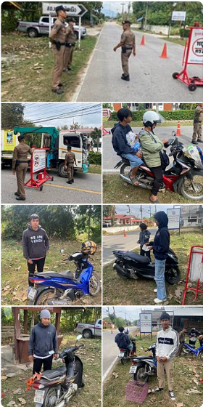

วันนี้ 28 ธ.ค 2567 เวลา 10.00 น. - 12.00 น. ภายใต้การอำนวยการของ พ.ต.ท.ศุภิชัย กันหา สว.สภ.หนองบัวเหนือ สั่งการให้ ร.ต.ท.ประสิทธิ์ เชื้อเชียง รอง สว(ป.)สภ.หนองบัวเหนือ ร้อยเวร20 พร้อมด้วยเจ้าหน้าที่ตำรวจจราจร ได้ร่วมกัน ตั้งจุดตรวจกวดขันวินัยจราจร พร้อมได้ประชาสัมพันธ์การขับขี่ปลอดภัย บริเวณ หน้าสถานีตำรวจภูธรหนองบัวเหนือ

รายงานการปฏิบัติรชการ
งานจราจร
ประจำเดือน ธันวาคม 2567

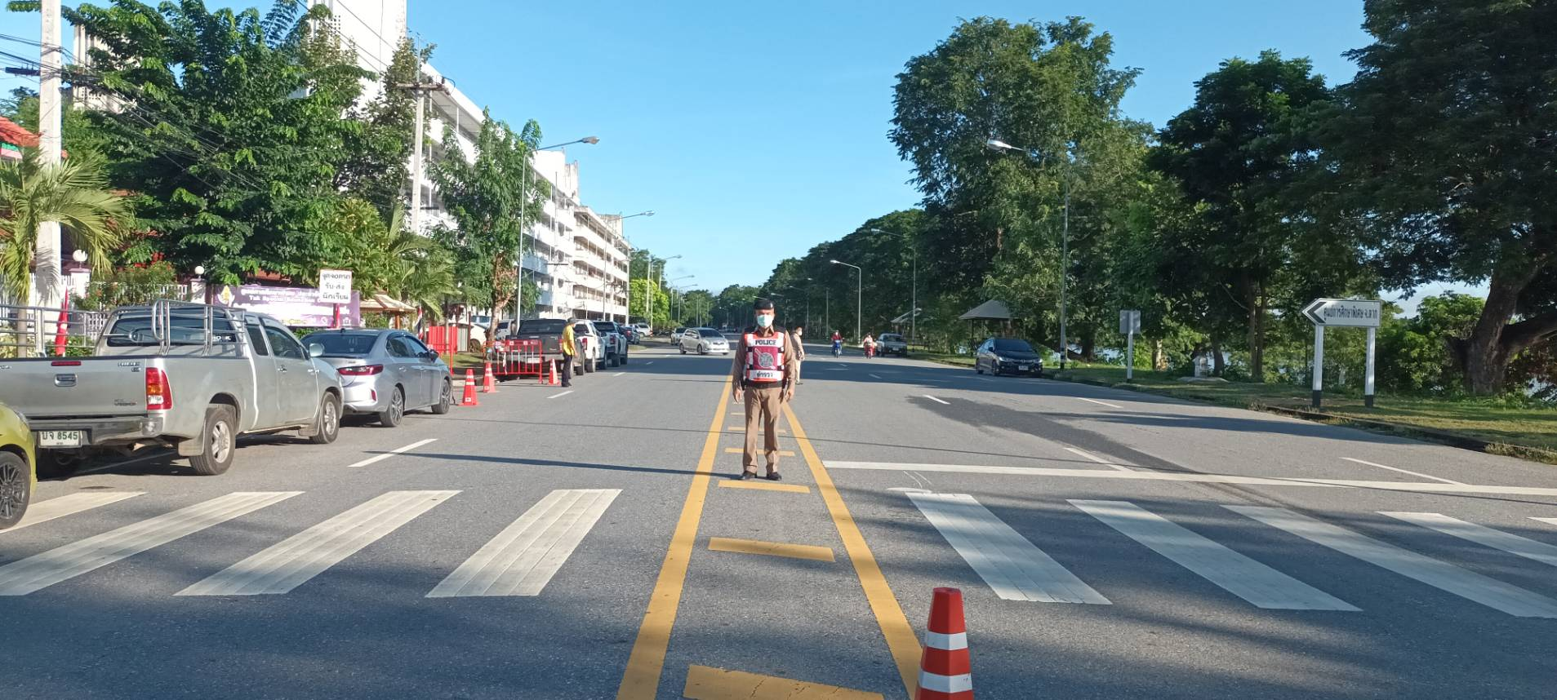

เมื่อวันที่ 21 ธ.ค. 66 เวลา 07.40 น. ร.ต.ท.ประสิทธิ์ เชื้อเชียง รอง สว.(ป.)สภ.หนองบัวเหนือ พร้อมด้วยเจ้าหน้าที่สายตรวจรถยนต์ ชป.2 ว.4 อำนวยความสะดวกด้านการจราจรบริเวณหน้าวิทยาลัยเทคนิคตาก ต.ป่ามะม่วง อ.เมืองตาก จ.ตาก

รายงานการปฏิบัติรชการ
งานจราจร
ประจำเดือน ธันวาคม 2567

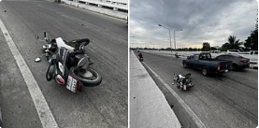

เมื่อวันที่ 28 ธ.ค. 67 เวลา 09.08 น. ร.ต.ต.ชยุต สุยะผัน รอง สว.(ป.) สภ.หนองบัวเหนือ พร้อมเจ้าหน้าที่จราจร ได้รับแจ้งจาก 191 เหตุ ว.40 รถยนต์กับรถจักรยานยนต์ บริเวณ ก่อนขึ้นสะพานตากสิน ต.ป่ามะม่วง อ.เมืองตาก จ.ตาก มีผู้ได้รับบาดเจ็บ1ราย ทราบชื่อ นายปฏิภาณ ทองหล่อ (รถจักยานยนต์) ส่วนผู้ขับขี่รถยนต์ ได้ทำการวัดปริมาณแอลกอฮอล์มีค่า 0 มิลลิกรัมเปอร์เซ็นต์ ส่วนผู้ได้รับบาดเจ็บ มูลนิธิตากร่วมใจนำส่ง รพฯ สมเด็จ. ไม่มีสิ่งของหลวงเสียหายแต่อย่างใด

รายงานการปฏิบัติรชการ
งานจราจร
ประจำเดือน ธันวาคม 2567

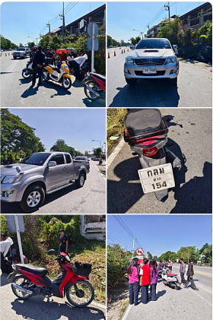

เมื่อวันที่ 27 ธ.ค. 67 เวลา 12.15 น. ร.ต.อ.สิทธิชัย ทำอินแก้ว รอง สวป.สภ.หนองบัวเหนือ พร้อมเจ้าหน้าที่งานจราจร ได้รับแจ้งจาก 191 เหตุ ว.40 จยย.กับรถยนต์ บริเวณ หน้าวิทยาลัยเทคนิค ม.3 ต.ป่ามะม่วง อ.เมืองตาก จ.ตาก

